THF – 102S 免持壁掛式影像對講防盜室內機
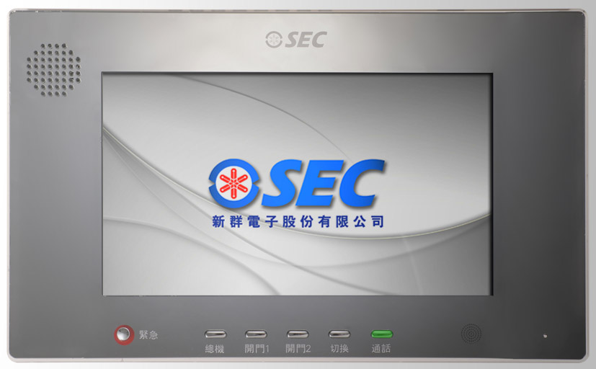

功能及特點:
- 雙向免持聽筒對講功能，可分別與管理員、公共大門之訪客對講。
- 本機開鎖鍵可開啟公共大門之電子鎖，並可顯示大門目前開關狀態。
- 具有門鈴接點，不必另裝電鈴並且具有戶戶對講功能。
- 具有8首和弦震鈴聲選擇，並可調整音量大小。
- 採用10.2吋LED省電環保彩色螢幕，高解像度，影像清晰，故障率低，並具有OSD影像調整功能。
- 具影像切換鍵，可選擇公共大門或警衛室影像輸入，搭配外接模組最多能監視8迴路影像。
- 本機適用於獨戶型 ( 別墅 ) 或大樓型，所有建築型式不須特別設計均可採用。
- 壁掛式設計，表面鏡面處理，具觸摸按鍵功能，操作上簡單、易看易懂。
- 本機可搭配反彈式設定鎖或暫態型讀卡機機使用。
- 可由面板上指示燈瞭解區域回路是否正常，如指示燈亮，表示該區回路有狀況發生(如門、窗未關妥)，指示燈熄滅表正常。
- 接上USB隨身碟，可做為數位相框功能，可播放影片、照片、音樂等，當在播放連續照片時，也可同時播放音樂做為背景音樂。
- 可加裝錄影模組，門口機有呼叫就立即錄影，並具有時間日期顯示，最多50則。
- 具有無線遙控緊急按鈕，以利行動不便者使用。
- 具有控制點輸出應用，可做為開第二道電鎖、電梯叫車等功能。
電氣規格:
- 電源電壓：DC 13V ～ 15V
- 外觀材質：壓克力電鍍鏡面板
- 操作時間：2分鐘後自動切掉聲音
- 安裝方式：外露壁掛式
- 外型尺寸：寬335 × 高206 × 厚35mm

